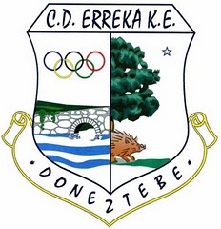

XII MALERREKAKO TXAPELKETA “DIARIO DE NOTICIAS”
XII CAMPEONATO MALERREKA “ DIARIO DE NOTICIAS“
2014.

FINAL ERDIAK - SEMIFINALES.

SABADO DIA 15-02-2014. DONEZTEBE – SANTESTEBAN.

KADETEAK - CADETE.

17 H.  1º- | ● | GARCIA. ( Oberena ) | CORDON. ( Oberena )
17 H.  1º- | ● | SALABERRIA. ( Erreka ) | MARIEZKURRENA.(Erreka)

17 H.  2º- | ● | MARCOS. ( Titin III ) | MURUA. ( Lazkao )
17 H.  2º- | ● | ZUBIZARRETA. ( Lazkao ) | ALBERDI. ( Lazkao )

